**复旦大学环境科学与工程系**

（ 装 订 线 内 不 要 答 题 ）

**2013 ～2014 学年第 一 学期期末考试试卷**

□A卷 ■B卷

**课程名称：____环境工程基础 _________ 课程代码：__ENVI130010.01_____**

**开课院系：___环境科学与工程系________________________ 考试形式：闭卷**

**姓 名： 学 号： 专 业：**

|  |  |  |  |  |  |  |  |  |  |
| --- | --- | --- | --- | --- | --- | --- | --- | --- | --- |
| **题 号** | **1** | **2** | **3** | **4** | **5** | **6** | **7** | **8** | **总 分** |
| **得 分** |  |  |  |  |  |  |  |  |  |

一、填空（每空1分，共20分）

1. 对某一系统，质量守恒定律可以表述为

2. 若流场中任一固定空间点流体质点的运动要素都不随时间变化，这种流动称为 。在描述这种流动状态时较多使用的是流体流动两种基本考察方法中的 。

3. 列举四种流体传输设备的种类：  
 ； ；  
 ； 。

4. 在热传导过程中，通常液体和气体相比较，热传导率较大的是 。

5. 传热过程中，根据冷热流体间互相流动的方向不同，可以分为不同的流动形式：

； ； ； ；在冷热流体进出换热器的温度均已确定的情况下，平均温差最高的一种流动形式是 。

6. 在总压不太高时的低浓度气液平衡系统中，当溶液中溶质浓度改变时，亨利系数 ；当总压降低时，亨利系数 ；当温度升高时，亨利系数 。

7. 填写关于化学吸收的表格中缺失的部分：

|  |  |  |  |
| --- | --- | --- | --- |
| 化学反应速度 | 反应量与扩散量的相对大小 | 化学反应发生位置 | 图示 |
| 极慢 反应 |  | 化学反应忽略不计，按物理反应处理 |  |
| 慢速 反应 | 溶质在液膜中的反应量远小于通过液膜的传递量 | 反应在液相主体中进行 |  |
| 中速 反应 | 溶质在液膜中的反应量与通过液膜的传递量相当 |  |  |
| 快速 反应 | 溶质在液膜内的扩散中全部反应 | 反应在液膜内进行完 |  |
| 瞬时 反应 |  | 反应在气液界面上进行 |  |

8. 按反应器的操作状况，可将反应器分类为： 、连续反应器、半连续反应器、等等。

二、计算（共80分）

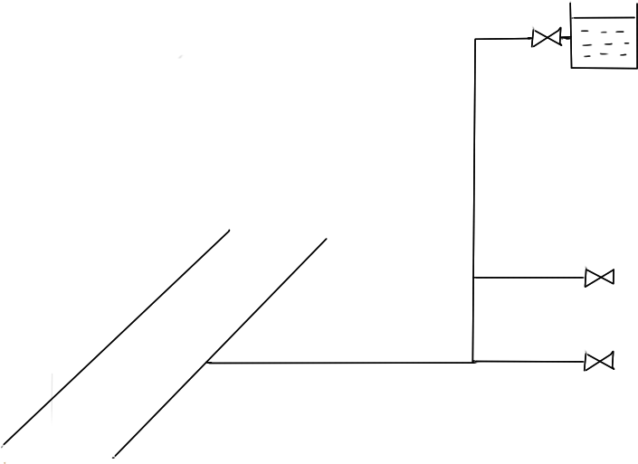1. （25分）如图所示，于自来水总管垂直接一段管AB向某居民楼供水。已知此处自来水总管流速为1m/s，表压0.4MPa。该居民楼一楼和二楼由总管接出的BC、BDE段直接供水，三楼以上由楼顶水箱供水。已知该居民楼层高3m，AB段管长100m，BC段长10m，BDE长20m，管内径均为20mm，认为各管内流动状态均进入阻力平方区，摩擦系数均为0.02。C、E、F均为闸阀，B与D处的能量损失忽略不计。

C

E

F

A

D

B

（1）阀D、F关闭，仅打开C时，C出口的流量为多少？（10分）

（2）保持阀F关闭，将C调小，E阀全开，则为使二楼住户获得与一楼住户获得流量相同，C处的流量需控制为原来的多少？（10分）

（3）若该居民楼共20层，水箱位于楼顶，关闭E、C阀仅打开F对水箱进行蓄水，则如图所示管路下该水箱能否正常工作？（5分）

附：局部阻力系数表

|  |  |
| --- | --- |
| 名称 | 局部阻力系数 |
| 90度标准弯头 | 0.75 |
| 闸阀全开 | 0.17 |
| 闸阀半开 | 4.5 |

2. （15分）某平壁焚烧炉的炉壁有三种材料组成，分别为耐火砖（厚225mm，λ=1.4W/（m·K））、保温砖（厚250mm，λ=0.15W/（m·K）），建筑砖（厚225mm，λ=0.8W/（m·K））.测得炉内壁温度为835℃外壁为35℃，试求：

（1）此焚烧炉炉壁的传热系数，以及每分钟单位面积炉壁的热损失。（7分）

（2）各层间界面上的温度。（8分）

3. （25分）用一解吸塔处理水中的CO2，使含量从400 mg/l降到10mg/l。塔的操作温度为25℃，总压强为0.1MPa。塔底送入的空气含0.05%CO2 (体积百分数)。水送入塔的喷淋密度为20000kg/(m2·h)。操作温度下亨利常数*E*＝1.64×102MPa。已知*KXa*＝1111kmol/(m3·h)。每小时处理的水量为50吨，且实际使用的空气量为理论最小量的50倍。

（1）求出塔空气的CO2最大含量（体积百分数表示）。（5分）

（2）求每小时需通入塔的空气体积（按25℃、1atm计算）（10分）

（2）求填料层高度。（10分）

4. （15分）在间歇式操作的反应釜中进行如下的分解反应

A🡪B+C

经实验测定该反应为一级反应，已知k=3.0×10-4 s-1，反应物A的起始浓度为1.00mol/l，生产要求A的转化率达到90%，每批操作需要的加料、清洗等辅助时间共计为2.5h，且该设备每天不得运行超过12h。已知A的日处理量为200m3

（1）求达到所要求的转化率的反应时间。（7分）

（2）已知装料系数为0.75，求反应器体积。（8分）